**Macam-Macam Tarian Tradisional Indonesia**

**TARIAN ADAT DI INDONESIA**

[**Macam-Macam Tarian Tradisional Indonesia**](http://www.azamku.com/macam-macam-tarian-tradisional-indonesia.html/) ini saya tulis dengan tujuan agar saya khususnya dan teman-teman pada umumnya agar lebih mengetahui jenis-jenis tarian daerah yang ada di [Indonesia](http://www.azamku.com/alat-musik-tradisional-indonesia.html). Karena negara kita yang tercinta ini, Indonesia, mempunyai banyak sekali tarian-tarian [daerah](http://www.azamku.com/lagu-daerah-di-indonesia.html) yang tersebar di seluruh provinsi di [Indonesia](http://www.azamku.com/web-hosting-terbaik-indonesia.html). Masing-masing tari daerah mempunyai ciri-ciri dan mempunyai ke-khasan tersendiri dibanding dengan tarian yang lain.

Dengan mempunyai banyak sekali tarian daerah yang tersebar di seluruh nusantara, Indonesia merupakan negara terkenal dan [terbaik](http://www.azamku.com/web-hosting-terbaik-indonesia.html) karena kaya akan budaya, kaya akan kesenian dan kaya akan tari-tarian [tradisional](http://www.azamku.com/pakaian-adat-tradisional-indonesia.html).

Dibawah ini teman-teman bisa melihat berbagai jenis tarian daerah nusantara yang tersebar di berbagai provinsi yang ada di [Indonesia](http://www.azamku.com/gambar-rumah-adat-indonesia.html).

**1. Tari-tarian Daerah Istimewa Aceh**

Tari Seudati, berasal dari Arab dengan latar belakang agama Islam. Sebuah tarian dinamis penuh keseimbangan dengan suasana keagamaan. Tarian ini sangat disenangi dan terkenal di daerah Aceh.

[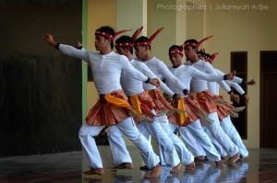](http://www.azamku.com/wp-content/uploads/2011/12/tari-seudati-aceh.jpg)

Tari Seudati

Tari Saman Meuseukat, di lakukan dalam posisi duduk berbanjar dengan irama yang dinamis. Suatu tari dengan syair penuh ajaran kebajikan, terutama ajaran agama Islam

[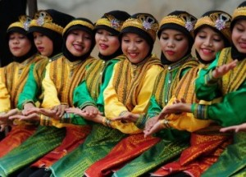](http://www.azamku.com/wp-content/uploads/2011/12/Tari-Saman-Meuseukat.jpg)

Tari Saman Meuseukat

**2. Tari-tarian Daerah Bali**

Tari legong, merupakan tarian yang berlatar belakang kisah cuinta Raja dari lasem. Diterikan secara dinamis dan memikat hati.

[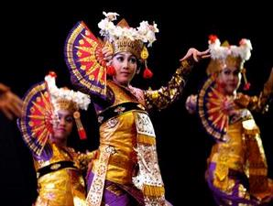](http://www.azamku.com/wp-content/uploads/2011/12/Tari-legong-Bali.jpg)

Tari legong Bali

Tari Kecak, sebuah tari berdasarkan cerita dan Kitab Ramayana yang mengisahken tentang bala tentara monyet dari Hanuman dari Sugriwa.

[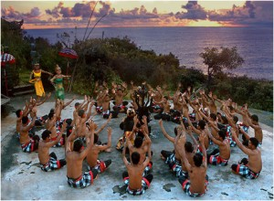](http://www.azamku.com/wp-content/uploads/2011/12/Tari-Kecak-Bali.jpg)

Tari Kecak

Tari Pendet pada awalnya merupakan tari pemujaan yang banyak diperagakan di pura, tempat ibadat umat Hindu di Bali, Indonesia. Tarian ini melambangkan penyambutan atas turunnya dewata ke alam dunia. Lambat-laun, seiring perkembangan zaman, para seniman Bali mengubah Pendet menjadi “ucapan selamat datang”, meski tetap mengandung anasir yang sakral-religius. Pencipta/koreografer bentuk modern tari ini adalah I Wayan Rindi.

[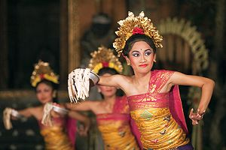](http://www.azamku.com/wp-content/uploads/2011/12/tari-pendet-dari-bali.jpg)

Tari Pendet

**3. Tari-tarian Daerah Bengkulu**

Tari Andun, dari Bengkulu Selatan ini merupakan sebuah tarian guna menyambut para tamu yang dihormati.

[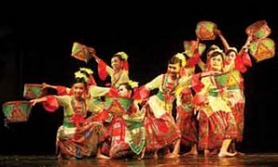](http://www.azamku.com/wp-content/uploads/2011/12/Tari-Andun-Bengkulu.jpg)

Tari Andun

Tari Bidadari Teminang Anak, tarian ini dapat pula diartikan bidadari meminang anak. Tarian adat ini berasal dari Rejang Lebong.

[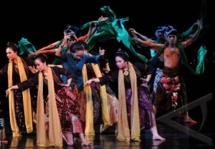](http://www.azamku.com/wp-content/uploads/2011/12/Tari-Bidadari-Teminang-Anak.jpg)

Tari Bidadari Teminang Anak

**4. Tari-tarian Daerah DKI Jakarta**

Tari Topeng, merupakan sebuah tari tradisional Betawi dalam menyambut tamu agung.

[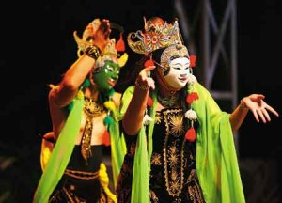](http://www.azamku.com/wp-content/uploads/2011/12/Tari-Topeng-Betawi-Jakarta.jpg)

Tari Topeng

Tari Yopong, adalah tari persembahan untuk menghormati tamu negara.

[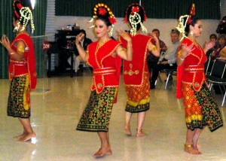](http://www.azamku.com/wp-content/uploads/2011/12/Tari-Yopong-Betawi-Jakarta-Tari-Yapong-Betawi-Jakarta.jpg)

Tari Yopong

**5. Tari-tarian Daerah Jambi**

Tari Sekapur Sirih, merupakan tari persembahan. Tari adat jambi ini hanyak persamaannya dengan tari Melayu.

[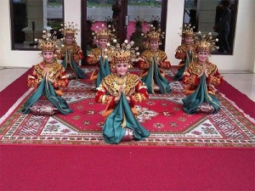](http://www.azamku.com/wp-content/uploads/2011/12/Tari-Sekapur-Sirih-Jambi.jpg)

Tari Sekapur Sirih

Tari Selampir Delapan, merupakan tari pergaulan muda-mudi dan sangat digemari di daerah Jambi.

[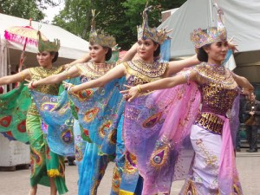](http://www.azamku.com/wp-content/uploads/2011/12/Tari-Selampir-Delapan-Jambi.jpg)

Tari Selampir

**6. Tari-tarian Daerah Jawa Barat**

Tari Topeng Kuncaran, merupakan sebuah tarian yang mengisahkan dendam kesumat seorang raja karena cintanya ditolak.

[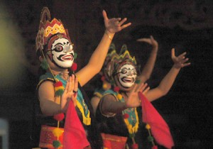](http://www.azamku.com/wp-content/uploads/2011/12/Tari-Topeng-Kuncaran-Jawa-Barat.jpg)

Tari Topeng Kuncaran

Tari Merak, sebuah tari yang mengisahkan kehidupan burung merak yang serba indah dan memukau.

[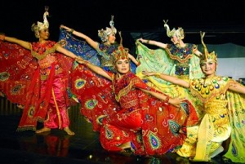](http://www.azamku.com/wp-content/uploads/2011/12/Tari-Merak-Jawa-Barat.jpg)

Tari Merak

**7. Tari-tarian Daerah Jawa Tengah**

Tari Serimpi, sebuah tarian keraton pada masa silam dengan suasana lembut, agung dan menawan.

[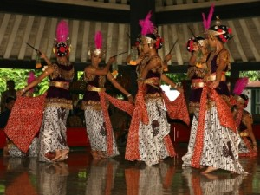](http://www.azamku.com/wp-content/uploads/2011/12/Tari-Serimpi-Jawa-Tengah.jpg)

Tari Serimpi

Tari Blambangan Cakil, mengisahkan perjuangan Srikandi melawan Buto Cakil (raksasa). Sebuah perlambang penumpasan angkara murka.

[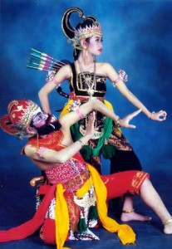](http://www.azamku.com/wp-content/uploads/2011/12/Tari-Blambangan-Cakil-Jawa-Tengah.jpg)

Tari Blambangan Cakil

**8. Tari-tarian Daerah JawaTimur**

Tari Remong, sebuah tarian dari Surabaya yang melambangkan jiwa, kepahlawanan. Ditarikan pada waktu menyambut para tamu.

[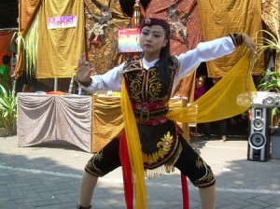](http://www.azamku.com/wp-content/uploads/2011/12/Tari-Remong-Jawa-Timur.jpg)

Tari Remong

Reog Ponorogo, merupakan tari daerah Jawa Timur yang menunjukkan keperkasaan, kejantanan dan kegagahan.

[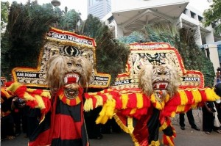](http://www.azamku.com/wp-content/uploads/2011/12/Tari-Reog-Ponorogo-Jawa-Timur.jpg)

Reog Ponorogo

**9. Tari-tarian Daerah kalimantan Barat**

Tari Monong, merupakan tari penolak penyakit agar si penderita dapat sembuh kembali penari berlaku seperti dukun dengan jampi-jampi

[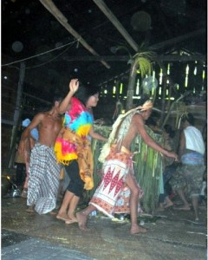](http://www.azamku.com/wp-content/uploads/2011/12/Tari-Monong-Kalimantan-Barat.jpg)

Tari Monong

Tari Zapin Tembung, Merupakan suatu tari pergaulan dalam masyarakat Kalimantan Barat.

[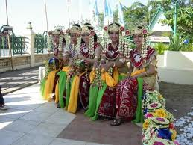](http://www.azamku.com/wp-content/uploads/2011/12/Tari-Zapin-Tembung-Kalimantan-Barat2.jpg)

Tari Zapin Tembung

**10. Tari-tarian Daerah Katimantan Selatan**

Tari Baksa Kembang, merupakan tari selamat datang pada tamu agung dengan menyampaikan untaian bunga.

[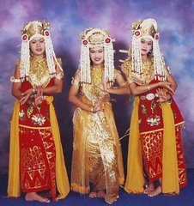](http://www.azamku.com/wp-content/uploads/2011/12/Tari-Baksa-Kembang-Kalimantan-Selatan.jpg)

Tari Baksa Kembang

Tari Radab rahayu, di pertunjukan pada upacara tepung tawar, sebelum pengantin pria dan wanita di persandingkan.

[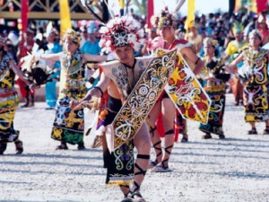](http://www.azamku.com/wp-content/uploads/2011/12/Tari-Radab-rahayu-Kalimantan-Selatan-Tari-Radap.jpg)

Tari Radab Rahayu

**11. Tari-tarian Daerah Kalimantan tengah**

Tari Tambun dan bungai, Merupakan tari yang mengisahkan kepahlawanan Tambun dan Bungai Dalam mengusir musuh yang akan merampas panen rakyat.

[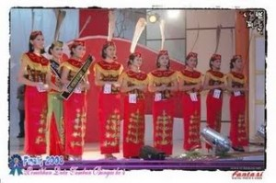](http://www.azamku.com/wp-content/uploads/2011/12/Tari-Tambun-dan-bungai-Kalimantan-Tengah.jpg)

Tari Tambun dan Bungai

Tari Balean Dadas, Merupakan tarian guna memohon kesembuhan bagi mereka yang sakit.

**12. Tari-tarian : Daerah Kalimantan Timur**

Tari Gong, di pertunjukan pada upacara penyambutan terhadap tatmu agung. Dapat pula di pertunjukan sewaktu lahir seorang bayi kepala suku.

[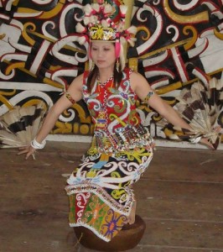](http://www.azamku.com/wp-content/uploads/2011/12/Tari-Gong-Kalimantan-Timur.jpg)

Tari Gong

Tari perang, Tari yang mempertunjukan dua orang pemuda dalam memperebutkan seorang gadis.

[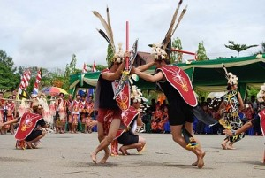](http://www.azamku.com/wp-content/uploads/2011/12/Tari-perang-Kalimantan-Timur.jpg)

Tari perang

**13. Tari-tarian Daerah Lampung.**

Tari Jangget, adalah tarian untuk upacar-upacara peradatan. Tarian ini melambangkan keluhuran budi dan susila rakyat Lampung.

[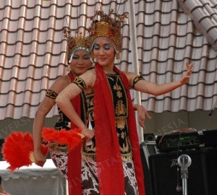](http://www.azamku.com/wp-content/uploads/2011/12/Tari-Jangget-Lampung.jpg)

Tari Jangget

Tari Malinting, merupakan sebuah tari berlatar belakang cerita rakyat Lampung. Menceritakan tentang kunjungan Sunan Gunung Jati ke Keraton Pulung.

[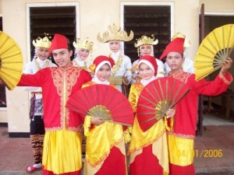](http://www.azamku.com/wp-content/uploads/2011/12/Tari-Malinting-Lampung-Tari-Melinting.jpg)

Tari Malinting

**14. Tari-tarian Daerah Maluku**

Tari Lenso. merupakan tari pergaulan bagi segenap lapisan rakyat masyarakat Maluku.

[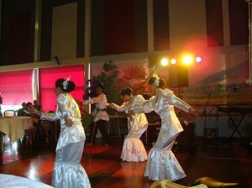](http://www.azamku.com/wp-content/uploads/2011/12/Tari-Lenso-Maluku.jpg)

Tari Lenso

Tari Cakalele, adalah tari Perang Yang melukiskan jiwa kepahlawanan yang gagah perkasa.

[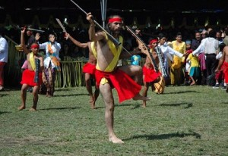](http://www.azamku.com/wp-content/uploads/2011/12/Tari-Cakalele-Maluku.jpg)

Tari Cakalele

**15. Tari-Tarian Daerah Maluku Utara**

Tari Perang, Tarian rakyat untuk menyambut para pahlawan yang pualng dari medan juang.

[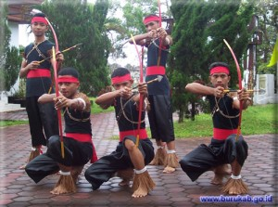](http://www.azamku.com/wp-content/uploads/2011/12/Tari-Perang-Maluku-Nusa-Tenggara-Timur.jpg)

Tari Perang Maluku

Tari Nahar Ilaa, tarian pengikat persahabatan pada waktu “panas Pela” kesepakatan kampung untuk membangun.

**16. Tari-tarian Daerah Nusa Tenggara Barat**

Tari Mpaa Lenggogo, sebuah tarian guna menyambut Maulid Nahi Muhammad SAW. Tarian ini juga scring dipertunjukkan pada upacara-upacara perkawinan atau upacara khitanan keluarga raja.

[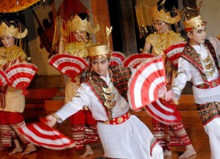](http://www.azamku.com/wp-content/uploads/2011/12/Tari-Mpaa-Lenggogo-Nusa-Tenggara-Barat.jpg)

Tari Mpaa Lenggogo

Tari Batunganga, sebuah tari berlatar belakang cerita rakyat. Mengisahkan tentang kecintaan rakyat terhadap putri raja yang masuk ke dalam batu. Mereka memohon agar sang putri dapat keluar dari dalam batu itu.

**17. Tari-tarian Daerah Nusa Tenggara Timur**

Tari Perang, tari yang menunjukkan sifat-sifat keperkasaan dan kepandaian mempermainkan senjata. Senjata yang dipakai berupa cambuk dan perisai.

[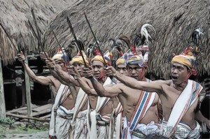](http://www.azamku.com/wp-content/uploads/2011/12/Tari-Perang-Nusa-Tenggara-Timur.jpg)

Tari Perang Nusa Tenggara Timur

Tari Gareng Lameng, dipertunjukkan pada upacara khitanan. Tari ini berupa ucapan selamat serta mohon berkat kepada Tuhan agar yang dikhitan sehat lahir batin dan sukses dalam hidupnya.

[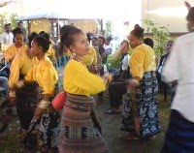](http://www.azamku.com/wp-content/uploads/2011/12/Tari-Gareng-Lameng-Nusa-Tenggara-Timur.jpg)

Tari Gareng Lameng

**18. Tari-tarian Daerah Papua Barat dan Tengah**

Tari Suanggi, tarian yang mengisahkan seorang suami ditinggal mati istrinya yang menjadi korban angi-angi (jejadian).

Tari Perang, tari yang melambangkan kepahlawanan, dan kegagahan rakyat Papua.

[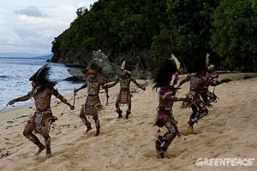](http://www.azamku.com/wp-content/uploads/2011/12/Tari-Perang-Papua.jpg)

Tari Perang Papua

**29. Tari-tarian Daerah Papua Timur**

Tari Selamat Datang, tari yang mempertunjukan kegembiraan hati penduduk dalam menyambut para tamu yang dihormati.

[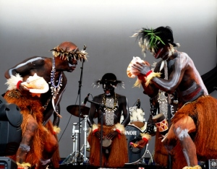](http://www.azamku.com/wp-content/uploads/2011/12/Tari-Selamat-Datang-Papua-Timur.jpg)

Tari Selamat Datang

Tari Musyoh, merupakan tari sakral dalam upaya mengusir arwah or¬ang meninggal karena kecelakaan.

**20. Tari-tarian Daerah Riau**

Tari Tandak, merupakan tari pergaulan yang sangat di gemari di daerah Riau.

[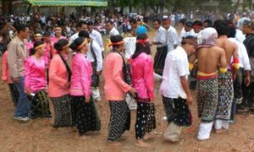](http://www.azamku.com/wp-content/uploads/2011/12/Tari-Tandak-Riau.jpg)

Tari Tandak

Tari Joged Lambak, adalah tari pergaulan muda-mudi, yang sangat populer dan disenangi.

[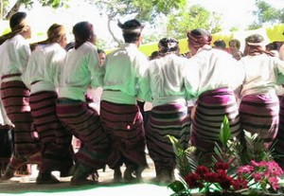](http://www.azamku.com/wp-content/uploads/2011/12/Tari-Joged-Lambak.jpg)

Tari Joged Lambak

**21 Tari-tarian Daerah Sulawesi Selatan**

Tari Kipas, tari yang mempertunjukkan kemahiran para gadis dalam memainkan kipas samhil mengikuti alunan lagu.

[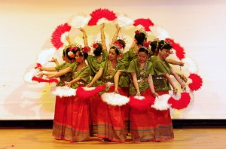](http://www.azamku.com/wp-content/uploads/2011/12/Tari-Kipas-Sulawesi-Selatan.jpg)

Tari Kipas

Tari Bosara, merupakan tarian untuk menyambut para tamu terhormat. Gerakan-gerakan badannya sangat luwes.

[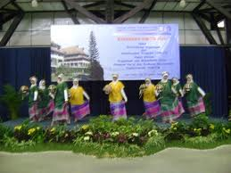](http://www.azamku.com/wp-content/uploads/2011/12/Tari-Bosara-Sulawesi-Selatan.jpg)

Tari Bosara

**22. Tari-tarian Daerah Sulawesi Tengah**

Tari Lumense, tari dari Poso yang merupakan tarian selamat dating untuk menyambut tamu agung.

[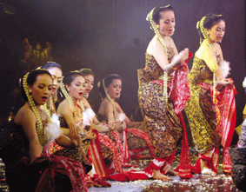](http://www.azamku.com/wp-content/uploads/2011/12/Tari-Lumense-Sulawesi-Tengah.png)

Tari Lumense

Tari Peule Cinde, termasuk pula tarian untuk menyambut tamu agung. Puncak acaranya adalah dengan menaburkan bunga bagi para tamu.

**23. Tari-tarian Daerah Sulawesi Tenggara**

Tari Balumpa, merupakan tari selamat datang dalarn menyambut tamu agung. Tari rakyat ini berasal dari Buton.

[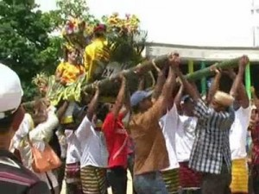](http://www.azamku.com/wp-content/uploads/2011/12/Tari-Balumpa-Sulawesi-Tenggara.jpg)

Tari Balumpa

Tari Dinggu, melambangkan sifat kegotong royongan dalam kerja bersama sewaktu menumbuk padi. Sentuhan alu pada lesung merupakan irama tersendiri yang menyentuh hati.

**24. Tari-tarian Daerah Sulawesi Utara**

Tari Maengket, merupakan tari pergaulan yang dilakukan secara berpasang-pasangan. Menggambarkan suasana kasih sayang dan cumbuan.

[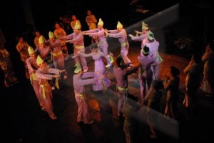](http://www.azamku.com/wp-content/uploads/2011/12/Tari-Maengket-Sulawesi-Utara.jpg)

Tari Maengket

Tari Polopalo, adalah tari pergaulan bagi muda-mudi daerah Gorontalo.

[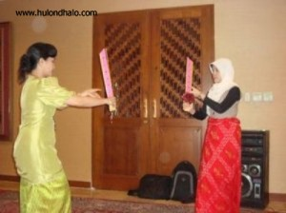](http://www.azamku.com/wp-content/uploads/2011/12/Tari-Polopalo-gorontalo.jpg)

Tari Polopalo

**25. Tari-tarian Daerah Sumatra Barat**

Tari Piring : Sebuah tari tradisional yang melambangkan suasana kegotong royongan rakyat dalam menunaikan tugasnya. Siang hari mengerjakan sawah ladang dan malam harinya bersukaria bersama-sama.

[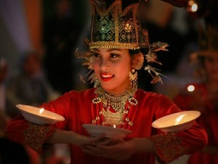](http://www.azamku.com/wp-content/uploads/2011/12/Tari-Piring-Minangkabau-Sumatera-Barat.jpg)

Tari Piring Minangkabau

Tari Payung : Ditarikan oleh sepasang muda-mudi dengan payung di tangan, sang pria melindungi kepala sang wanita, sebuah perlamban perlindungan lelaki terhadap wanita.

[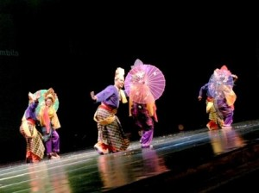](http://www.azamku.com/wp-content/uploads/2011/12/Tari-Payung-Minangkabau-Sumatera-Barat.jpg)

Tari Payung

**26. Tari-tarian Daerah Sumatra Selatan**

Tari Tanggai, merupakan sebuah tarian dalam menyambut para tamu disertai upacara kebesaran adat.

[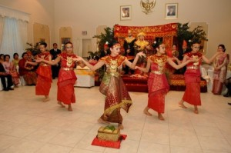](http://www.azamku.com/wp-content/uploads/2011/12/Tari-Tanggai-Sumatera-Selatan.jpg)

Tari Tanggai

Tari Putri Bekhusek, artinya sang putri yang sedang bermain. Tari ini sangat populer di Kabupaten Ogan Komering Ulu dan melamhangka kemakmuran daerah Sumatra Selatan.

[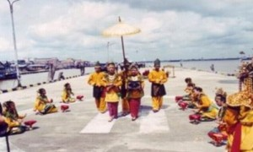](http://www.azamku.com/wp-content/uploads/2011/12/Tari-Putri-Bekhusek-Sumatera-Selatan.jpg)

Tari Putri Bekhusek

**27. Tari-tarian Daerah Sumatra Utara**

Tari Serampang Dua Belas, Sebuah tari Melayu dengan irama joged diiringi musik dengan pukulan gendang ala Amerika Latin. Serampang dua belas merupakan tari pergaulan.

[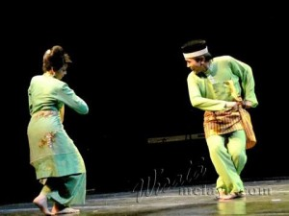](http://www.azamku.com/wp-content/uploads/2011/12/Tari-Serampang-Dua-Belas-Sumatera-Utara.jpg)

Tari Serampang Dua Belas

Tari Tor Tor, Sebuah tari dari daerah Batak dengan latar belakang falsafah peradatan dan ditarikan dalam suasana khusuk.

[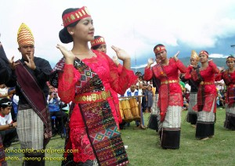](http://www.azamku.com/wp-content/uploads/2011/12/Tari-Tor-Tor-Sumatera-Utara.jpg)

Tari Tor Tor

**28. Tari-tarian Daerah Istimewa Yogyakarta**

Tari Serimpi Sangu Pati, sebuah tarian keraton pada masalalu disertai suara gamelan dengan gerak tari yang lembut.

[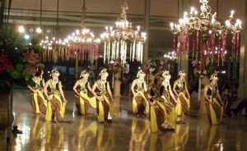](http://www.azamku.com/wp-content/uploads/2011/12/Tari-Serimpi-Sangu-Pati-Yogyakarta.jpg)

Tari Serimpi Sangu Pati

Tari Bedaya, merupakan tarian keraton yang di tarikan oleh 9 putri dengan irama yang lemah gemulai.

[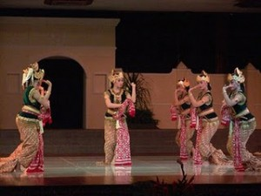](http://www.azamku.com/wp-content/uploads/2011/12/Tari-Bedaya-Yogyakarta-Tari-Bedhaya-Yogyakarta.jpg)

Tari Bedaya

Oke itu tadi adalah Macam-Macam Tarian Tradisional Indonesia. Kalau ada [foto](http://www.azamku.com/foto-jilbab-model-terbaru.html) yang salah atau keliru, saya admin blog ini mohon maaf yang sebesar-besarnya. Dan tolong koreksi apabila ada kesalahan. Insya Allah nanti akan saya update [terbaru](http://www.azamku.com/kumpulan-cerpen-lucu-terbaru.html/) apabila ada koreksi dari para pembaca. Karena capek juga buat artikel ini. Hampir 4 jam baru selesai. Karena harus mengumpulkan [gambar](http://www.azamku.com/foto-jilbab-model-terbaru.html)-[gambar](http://www.azamku.com/gambar-modifikasi-yamaha-byson.html) tarian daerah yang sangat banyak. Mohon maaf apabila ada kesalahan. Salam dan [selamat](http://www.azamku.com/sms-ucapan-selamat-malam-romantis.html) membaca [**Macam-Macam Tarian Tradisional Indonesia**](http://www.azamku.com/macam-macam-tarian-tradisional-indonesia.html/).

